|  |  |  |
| --- | --- | --- |
|  | **BAHAGIAN PENDIDIKAN DAN LATIHAN TEKNIK VOKASIONAL**  **KEMENTERIAN PENDIDIKAN MALAYSIA**  **ARAS 5 &6, BLOK E14, KOMPLEKS E,PUSAT PENTADBIRAN KERAJAAN PERSEKUTUAN**  **KERTAS KERJA**  ***( WORK SHEET )*** | |
| **KOD DAN NAMA PROGRAM NOSS** | IT-010-3:2016 PEMBANGUNAN APLIKASI | |
| **TAHAP NOSS** | 3 | |
| **KOD, NAMA CU DAN WA NOSS** | CU05 / WA2- STIMULATE BUG/ ERROR SCENARIO | |
| **NAMA PROGRAM KV** | SISTEM PENGURUSAN PANGKALAN DATA DAN APLIKASI WEB | |
| **KOD DAN NAMA KURSUS KSKV** | KPD 4015 APPLICATION BUG FIXING | |
| **NO. DAN TAJUK STANDARD KANDUNGAN KSKV** | K2 SIMULATE BUG/ERROR SCENARIO | |
| **NO.KOD NOSS** | IT-010-3:2016-C05/K(3/24) | Muka : 01 Drp : 6 |
| **NO. KOD KSKV** | KPD4015/K (2/13) |

**TAJUK/*TITLE*:**

**UJI SENARIO RALAT APLIKASI**

**TUJUAN PEMBELAJARAN/*INSTRUCTIONAL AIMS*:**

Pelatih-pelatih mesti boleh/ Trainees should be able to:

1. Hasil semula scenario ralat aplikasi
2. Semak kejadian ralat aplikasi

**ARAHAN/*INSTRUCTION***

Pelatih dikendaki menyalin kod aturcara bukan bebas ralat yang disediakan menggunakan *text editor*. Kemudian pelajar dikehendaki membaiki ralat yang dikenalpasti.

**LUKISAN, DATA DAN JADUAL/ *DRAWING, DATA AND TABLE*:**

TIADA

**PERALATAN, PERKAKASAN DAN BAHAN/ *TOOLS, EQUIPMENTS AND MATERIALS*:**

|  |  |  |
| --- | --- | --- |
| BIL | PERALATAN/PERKAKASAN | KUANTITI  (Bahan: Calon) |
| 1) | Komputer/*Laptop* | 1:1 |
| 2) | Printer | 1:25 |

|  |  |  |
| --- | --- | --- |
| BIL | BAHAN | KUANTITI  (Bahan: Calon) |
| 1) | Microsoft Word | 1:1 |
| 2) | Xampp/Wamp | 1:1 |
| 3) | Perisian Text Editor | 1:1 |
| 4) | Web Browser | 1:1 |

|  |  |
| --- | --- |
| **LANGKAH KERJA/*STEPS*** | **BUTIRAN KERJA/D*ETAIL*** |
| 1. Hasil semula scenario ralat aplikasi | **SIKAP, KESELAMATAN DAN PERSEKITARAN/**  *ATTITUDE, SAFETY AND ENVIRONMENTAL* **:**   * Pelatih mestilah sentiasa mematuhi peraturan dalam makmal komputer seperti yang telah ditetapkan. * Pelatih mestilah menghidupkan dan mematikan komputer dengan langkah yang betul. * Hasil kerja mestilah memastikan hasil kerja disimpan dalam medium yang ditentukan oleh pensyarah dengan selamat. * Pelatih dilarang menyalin hasil kerja pelatih lain semasa melaksanakan kertas kerja ini.   1. Buka komputer   2. Hidupkan localserver untuk membuka fail pada *localhost*   3. Taip nama fail pada locahost untuk pengujian kod aturcara     Rajah 1: *Locahost*   * 1. Menggunakan *text editor (Sublime, Notepad ++, Netbeans)* dan kemudian menyalin kod aturcara bukan bebas ralat pada text editor |
| **LANGKAH KERJA/*STEPS*** | **BUTIRAN KERJA/D*ETAIL*** |
| 1. Semak kejadian ralat aplikasi | Rajah 2 : Kod aturcara   * 1. Analisa dan kenal pasti bahagian kod atucara yang mempunyai ralat   2. Membaiki kod aturcara supaya bebas ralat menggunakan text editor dan output pada *web browser*     Rajah 3: Output Atucara Yang Telah Dibaik |

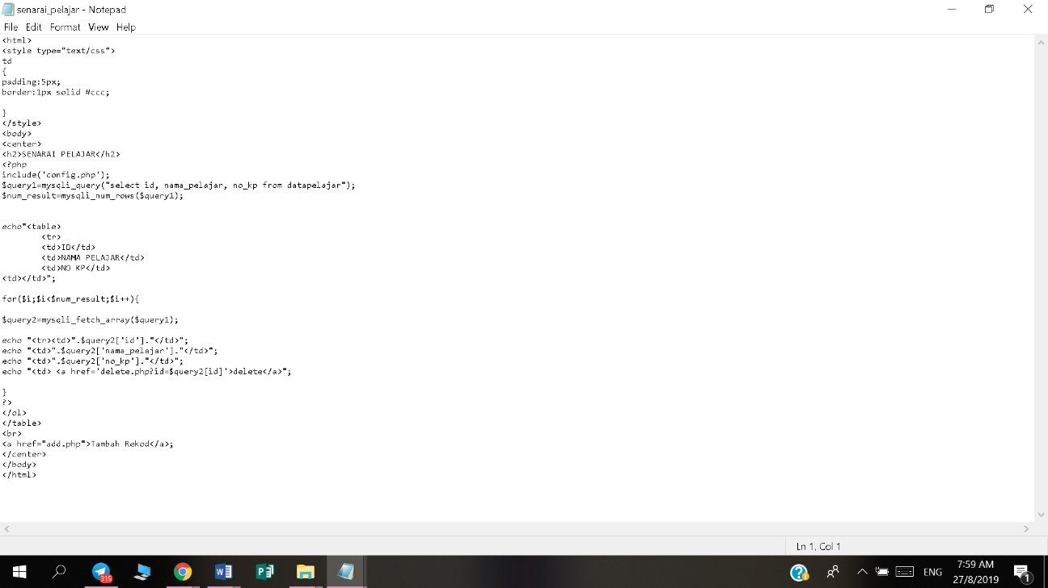

|  |  |
| --- | --- |
| **LANGKAH KERJA/*STEPS*** | **BUTIRAN KERJA/D*ETAIL*** |
|  | * 1. Printscreen setiap langkah kerja dan tampal pada Microsoft word mengikut format jadual yang diberikan   -Rujuk Lampiran A   * 1. Cetak hasil kerja |

## Lampiran A

**SENARAI SEMAK KERJA/*CHECKLIST***

|  |  |  |  |  |
| --- | --- | --- | --- | --- |
| **Bil**  ***No.*** | **Tahap Pencapaian / *Level of Achievement*** | **Terima /**  ***Accepted*** | **Tidak**  **Terima / *Not Accepted*** | **Catatan/**  ***Remark*** |

1. **PROSES KERJA/*WORK PROCESS***

* Hasil semula scenario ralat aplikasi
* Semak kejadian ralat aplikasi

**B. HASIL KERJA/*END RESULT -*** **PRODUK/PERKHIDMATAN/KEPUTUSAN**

* Hasil akhir dicetak
* Kod aturcara dibaiki

1. **SIKAP/ *ATTITUDE***
   * + Patuhi etika penggunaan komputer
     + Tepati masa
2. **KESELAMATAN & PERSEKITARAN / *SAFETY & ENVIRONMENTAL***

* Kaedah kerja mengikut prosedur serta

menitikberatkan keselamatan kerja

|  |
| --- |
| Tandatangan dan Nama Pelatih Tandatangan dan Nama PP  *Trainee’s Name and Signature Lecturer Name and Signature*  .................................................. ....................................................  ( ) ( )  Tarikh/Date: ____________________ Tarikh/Date: ____________________ |